浙江农林大学毕业论文检测指南

一、 格式规范
注意：维普论文检测系统的格式要求若与学校规定的格式规范有差别，请按照学校规定的格式撰写论文！

维普论文检测提交文档格式规范注意事项：

1、维普论文检测系统可支持检测的文本格式有：doc、docx、txt、pdf，建议使用 doc 或 docx 文本提交检测。需要注意的是使用 wps 完成论文撰写后，需另存为 doc 或 docx，系统不支持 wps 格式的检测，也不支持直接修改文件后缀名的 wps 格式文本。

2、单篇文件大小不超过 20M，文章总字数不超过 15 万字，如果文中图片较大，请采用 word 自带的压缩图片功能，压缩全部图片到适用于打印的状态。

3、文件命名：在维普个人版提交时，尽量填写完整的文章名和作者名，两个信息才会在报告中完整体现。如若直接提交文档，文件命名最好以“姓名_论文名”的格式。
4、检测内容：系统自动判定“摘要”之后至“参考文献”之前部分参与检测，文中的摘要及参考文献不要打括号或引号，文字中间也不要打空格。

5、引用识别：

- 识别方式：系统检测出的相似片段部分，且相似片段加了正确尾注标，系统会识别为引用，自动标黄。
- 引用尾注样式示范：重庆维普资讯有限公司[1]。 在句号以前用方括号加数字标注（半角英文状态手动输入，请谨慎使用上标或者插入符号）
- 引用部分进行标注并不能达到降重的效果，总相似比=复写率+引用率

6、参考文献格式规范：

① 识别方式：系统会从上传的文章里面找到文章中最后一个“参考文献”四个连续汉字，从这四个字开始如果下面的格式符合格式规范就会识别为参考文献。包括参考文献之后的内容都不会被检测。

② 参考文献标准格式示范

参考文献部分所有符号（半角英文状态手动输入，请谨慎使用上标或者插入符号）

例：

参考文献

[1]宋凯. 水利工程中的水利施工管理措施和方法[J]. 科技创新与应用, 2013(16):188-188.

[2]周高桥，仇小红. 水利工程安全管理问题探讨[J]. 科技传播, 2013(18):74-74.

[3]王淑艳，于弋洋. 浅析水利工程造价控制[J]. 中国水运(下半月), 2013(5):115-116.

③致谢、注释、附录请放在参考文献部分之后，并保证参考文献部分格式正确，以免重复。

7、疑似抄袭判定标准：

- 与他人作品文字内容、语序完全相同或仅作少量删减、修改。

- 引用他人作品时已超过了“适当引用”的界限。

- 文本不同，但使用同类词、近义词等相似表述方式描述的同一概念、观点、语义。

- 单个文字片段相似度不高，但从前后段落分析，行文方式，逻辑结构有相似之处。

⑤使用他人多篇作品的片段拼凑，而又非编辑作品（又称汇编作品）

二、 服务与答疑
1、维普论文检测浙江农林大学继续教育学院 学生服务群

QQ 群号：497473171，同学可加入此群，维普的服务人员将为你服务、答疑!


三、 论文检测
2025年我校使用“维普论文检测系统“对本科生毕业设计（论文）开展查重检测，为保障学生查重结果符合要求，也为了杜绝某些资源来源不正规、检测技术落后、且冒名模仿检测品牌的网站，保障毕业生论文的安全。维普资讯为我校学生个人自检开通了安全优惠通道：http://vpcs.cqvip.com/personal/zafujxjy，同学们可自主选择进行自检，费用由维普公司收取，与学校无关。
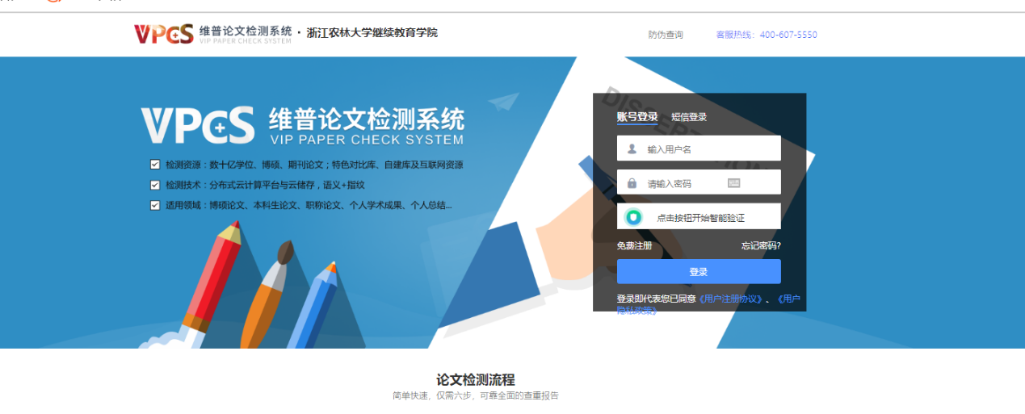

（一）、检测操作如下：
- 登录
登录：http://vpcs.cqvip.com/personal/zafujxjy ，点击自愿注册，注册登录后选择浙江农林大学继续教育学院专用版、选择大学生版；付费检测。
如下图：
登录“维普论文检测系统——浙江农林大学继续教育学院专用版”，点击注册按钮进行注册，选择“浙江农林大学继续教育学院专用版”，再选中大学生版

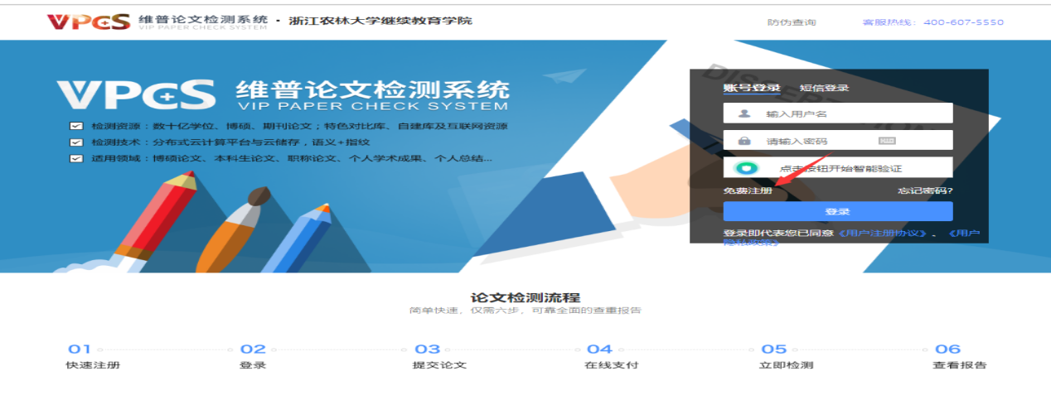
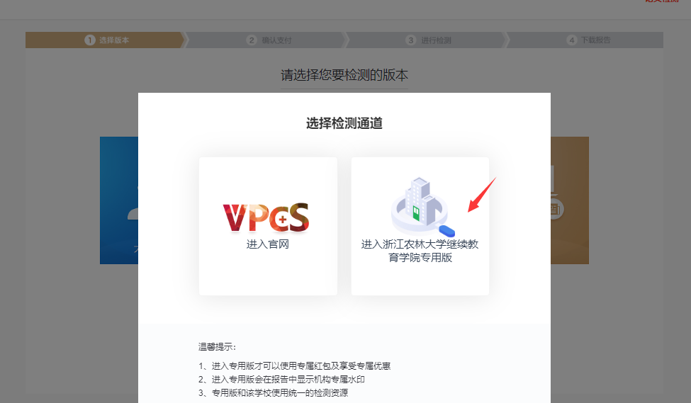
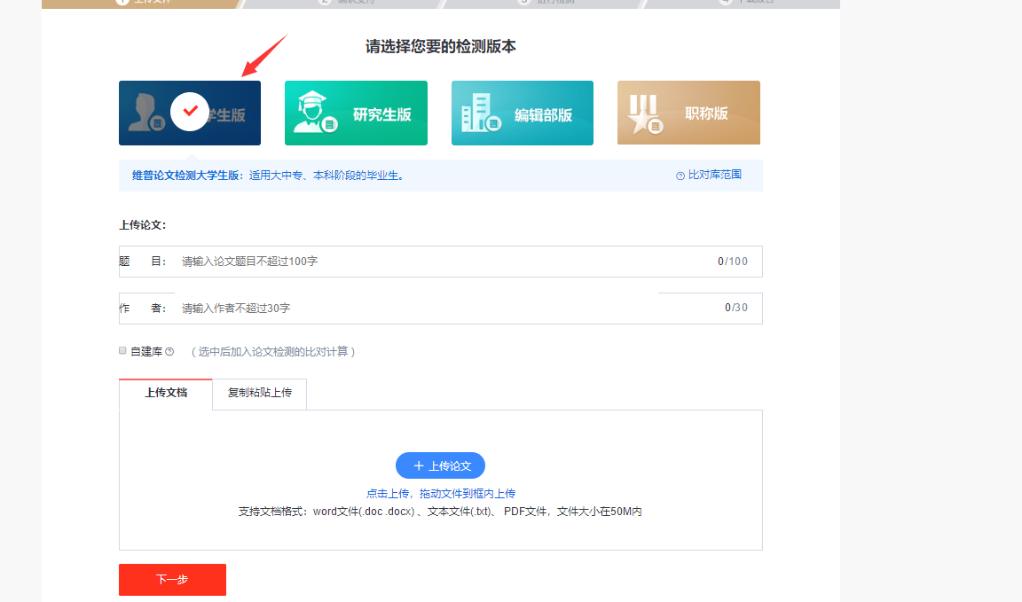
- 提交文档：可通过直接上传文档或粘贴文本两种方式提交文档，完成后点击“下一步”进行提交。
* 送检文档格式可为.doc/.docx/.txt/.pdf文件【推荐.doc/.docx/.txt格式】；
* 粘贴文本字数至少大于500字；
* 论文题目和作者姓名选填，但建议填写完整，这两部分内容将在报告中呈现；
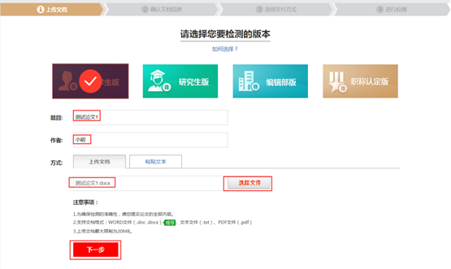

3.上传论文解析完成，确认文档信息无误后，点击提交订单。可在此处选择使用免费次数。
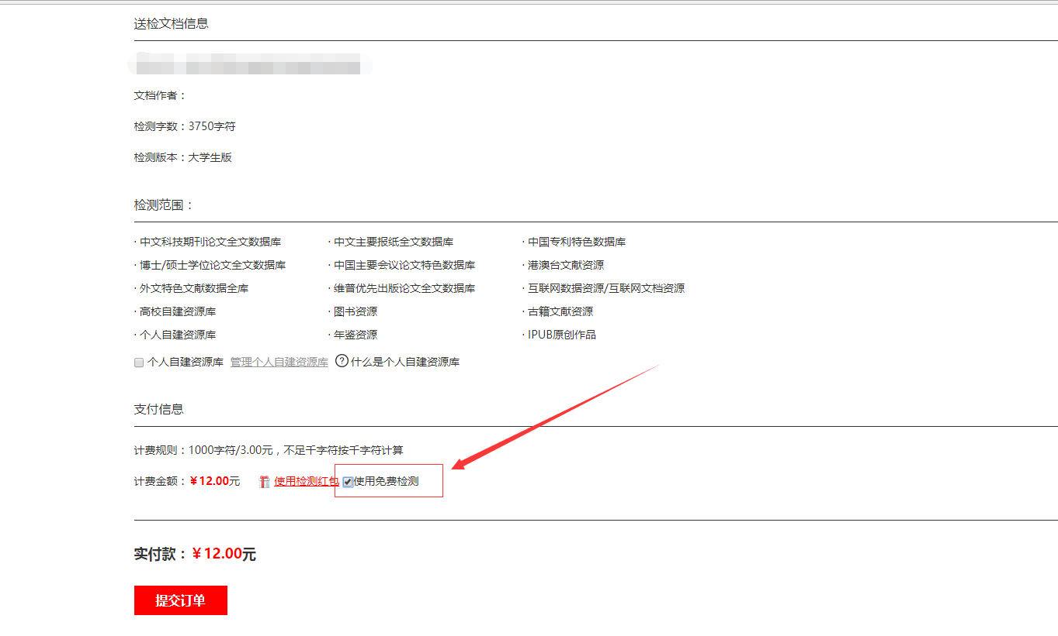
4.充值付费
* 免费次数使用完毕后，如需再检测，可自主选择付费检测，支付成功后，将自动进入检测。
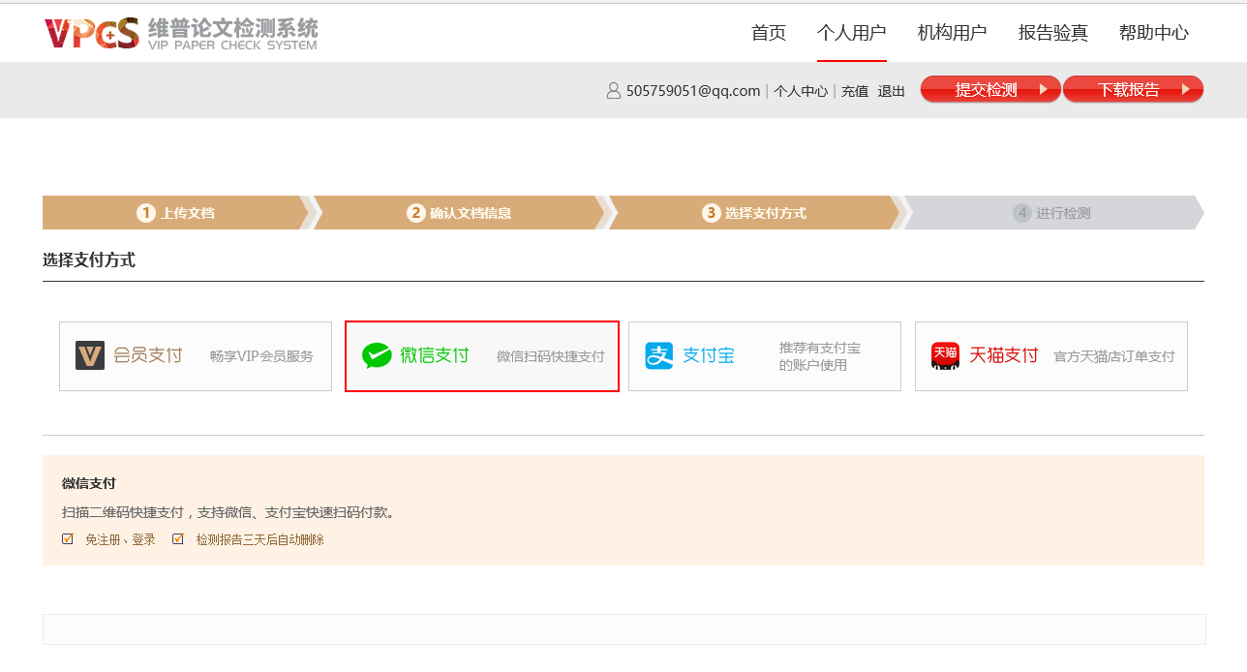
5.检测过程中，可以关闭页面，检测完毕后，在“个人中心”查看、下载检测报告。（注：检测报告请及时下载，检测完毕三天后，系统会自动删除检测报告，注册后检测能够长期保存报告）如图：
